タイトル：反転反重力双子屋根
作品形式：ｗｍｖ動画ファイル（Windows Media Player で再生可）
作者：杉原厚吉（明治大学）
作品の説明：
これは一つの立体であるが、視点位置を取り替えると2種類の不可能モーション錯視を実現できる。第1の視点から見たときには、隣り合う２棟の家の上につながって作られた屋根が見え、そこに玉を置くと屋根を登って降りてまた登って降りるという順序で、一方の端から他方の端へ転がる。第2の視点から見たときは、3棟の家の上につながって作られた屋根が見え、そこに玉を置くと屋根を降りて登りまた降りて登るという順序で、一方の端から他方の端へ転がる。
屋根に見える構造は、実は全体が一つの平面から成る。この平面が、水平からわずかに傾いているために、玉を置くと上に述べたように振る舞うが、実は，この2種類の動きは物理的には全く同じものである。
一般に、「平面に図形を描いてそれをある方向から見下ろしたとき立体に見えるなら、180度反対方向から同じ角度で見下ろすと、凹凸が逆転して見える」という一般的性質を発見した。本錯覚作品は、この一般的性質の一つの具体例である。

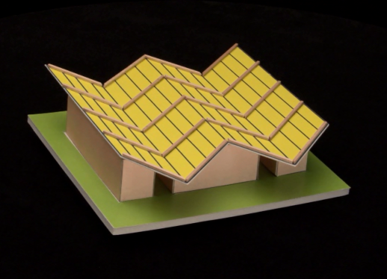
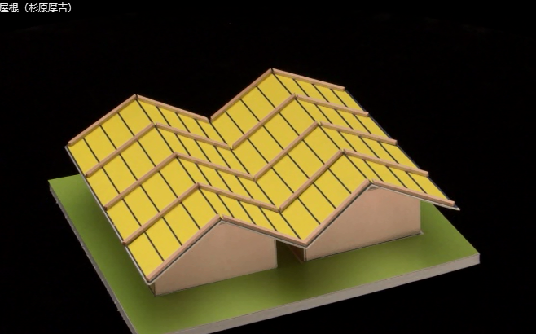

第1の視点から見た立体 第2の視点から見た立体

